Vật lý 8 tuần 6
CHỦ ĐỀ: LỰC – QUÁN TÍNH – MA SÁT
- Lý thuyết
- Lực và biểu diễn lực
- Lực là một đại lượng vecto, được biểu diễn bằng một mũi tên có:
+ Gốc là điểm đặt của lực ( điểm mà lực tác dụng lên vật)
+ Phương, chiều trùng với phương, chiều của lực
+ Độ dài biểu diễn cường độ (độ lớn) của lực theo một tỉ xích cho trước
- Kí hiệu:
- Độ lớn của lực thường được kí hiệu là F (N)
- Quán tính
- Quán tính là tính chất của một vật giữ nguyên chuyển động khi không có lực tác dụng và chỉ thay đổi dần chuyển động khi có lực tác dụng
- Lực ma sát
- Lực ma sát trượt sinh ra khi một vật trượt trên bề mặt của vật khác
Ví dụ: ma sát trượt sinh ra giữa má phanh và vành bánh xe khi ta bóp phanh
- Lực ma sát lăn sinh ra khi một vật lăn trên bề mặt của vật khác
Ví dụ: quả banh lăn trên sân thì có lực ma sát lăn giữa mặt sân và quả banh
- Lực ma sát nghỉ giữ cho vật không bị trượt hoặc lăn khi vật chịu tác dụng của lực khác
Ví dụ: lực ma sát nghỉ giữ cho phấn bám trên bảng khi ta viết bảng
- BÀI TẬP
Câu 1. Nêu tên loại ma sát xuất hiện trong các trường hợp sau. Trong mỗi trường hợp đó, ma sát là có lợi hay có hại?
- Sàn nhà trơn ướt, dễ gây té ngã cho người đi trên sàn
- Khi đang đạp xe trên đường, nếu ta bóp nhẹ nhanh, má phanh áp vào và giữ chặt vành bánh xe khiến bánh xe ngừng quay, xe chuyển động chậm dần rồi dừng lại.
- Ở đàn vĩ cầm (đàn violon), khi kéo cây vĩ trên dây đàn sẽ làm dây đàn rung động và phát ra âm thanh.
Câu 2.
- Xe buýt đột ngột thắng gấp, hành khách trên xe bị ngã về hướng nào? Tại sao?
- Khi ngồi trên ô tô, máy bay đang chuyển động ta thường được khuyên phải thắt dây an toàn. Em hãy cho biết tác dụng của dây này

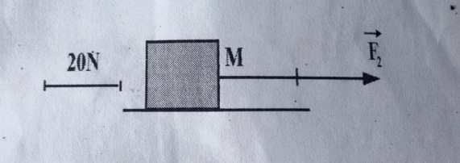
Câu 3. Hãy diễn tả bằng lời các yếu tố của lực ở hình bên.
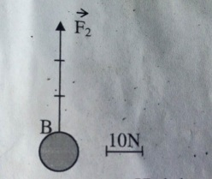
- Điểm: …
- Phương: …
- Chiều: …..
- Độ lớn: …….
Câu 4. Hãy diễn tả bằng lời các yếu tố của lực ở hình bên.
- Điểm: …
- Phương: …
- Chiều: …..
- Độ lớn: …….

